上海青手网络科技有限公司
法律维权材料全案汇编
整理日期：2025年03月02日
一、案件背景
荆晓格（身份证号：142724199504061628）及其配偶魏某因劳动纠纷，实施以下行为：
1. 工作失职侵权：故意不交还客户微信小程序账号，导致客户业务中断2周，给公司造成了不可挽回的不良影响；
2.威胁胁迫：以不交还账号为由，要求公司立即缴纳社保（已解决），并删除、屏蔽公司联系方式；
3. 侮辱威胁：多次使用“畜生”“断子绝孙”“诅咒全家”等言论攻击法定代表人胡鹏；
4. 隐私侵犯：非法获取并法人胡鹏个人隐私信息，威胁公开隐私，影响法人正常和工作；
5. 配偶骚扰：其配偶多次电话威胁及上门骚扰，扰乱正常经营和生活，给公司法人精神压力。

二、核心诉求
1. 经济赔偿：
- 直接损失：业务中断导致的用工成本10,000元及客户索赔费用（待核定）；
- 间接损失：商誉损害、客户流失等（需补充证据）。
2. 停止侵权：
- 立即移交客户微信小程序账号权限；
- 删除所有侮辱性言论及非法获取的隐私信息。
3. 书面道歉：
- 荆晓格及其配偶需向公司及胡鹏提交书面道歉函，交代隐私来源。
4. 法律责任追究：
- 追究荆晓格劳动合同违约、名誉侵权、隐私侵权的民事责任；
- 追究其配偶寻衅滋事、威胁人身安全的行政或刑事责任。

三、证据清单

（一）工作失职与业务中断
1. 聊天记录：
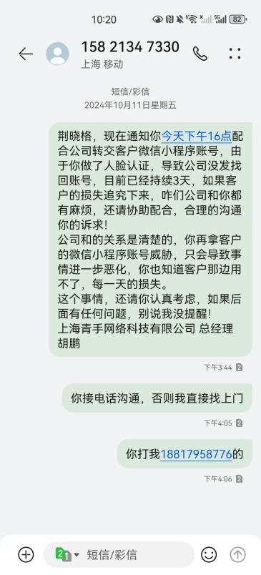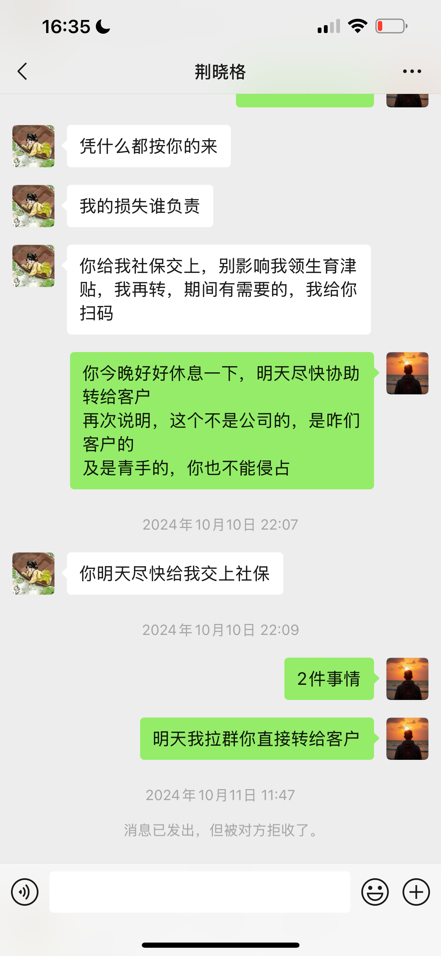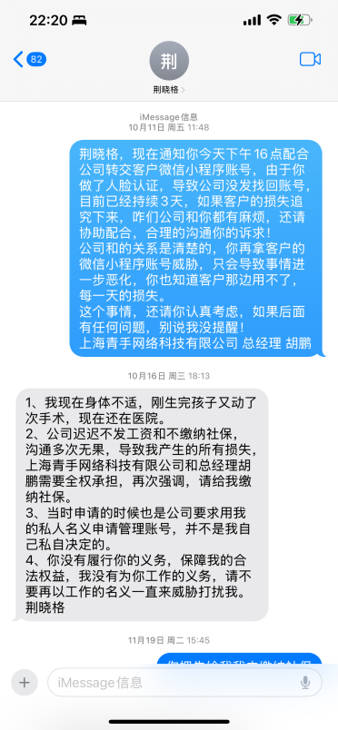
（三）侮辱、威胁与隐私侵犯
1. 聊天记录：
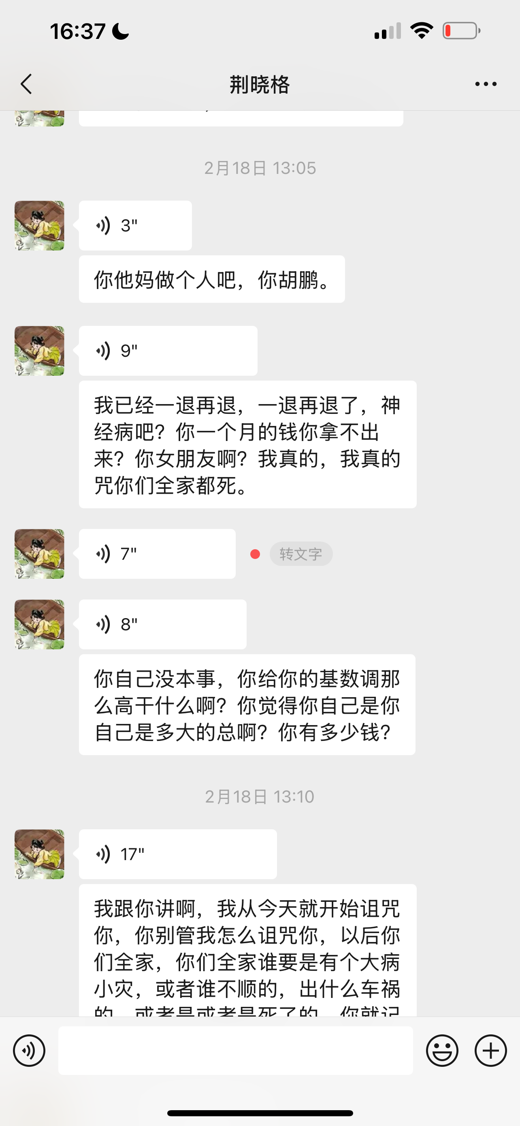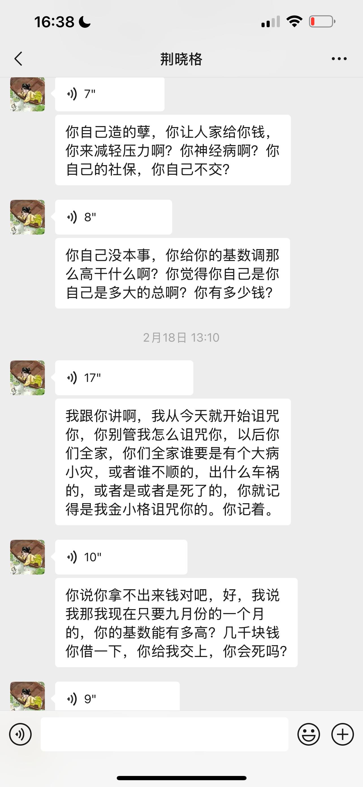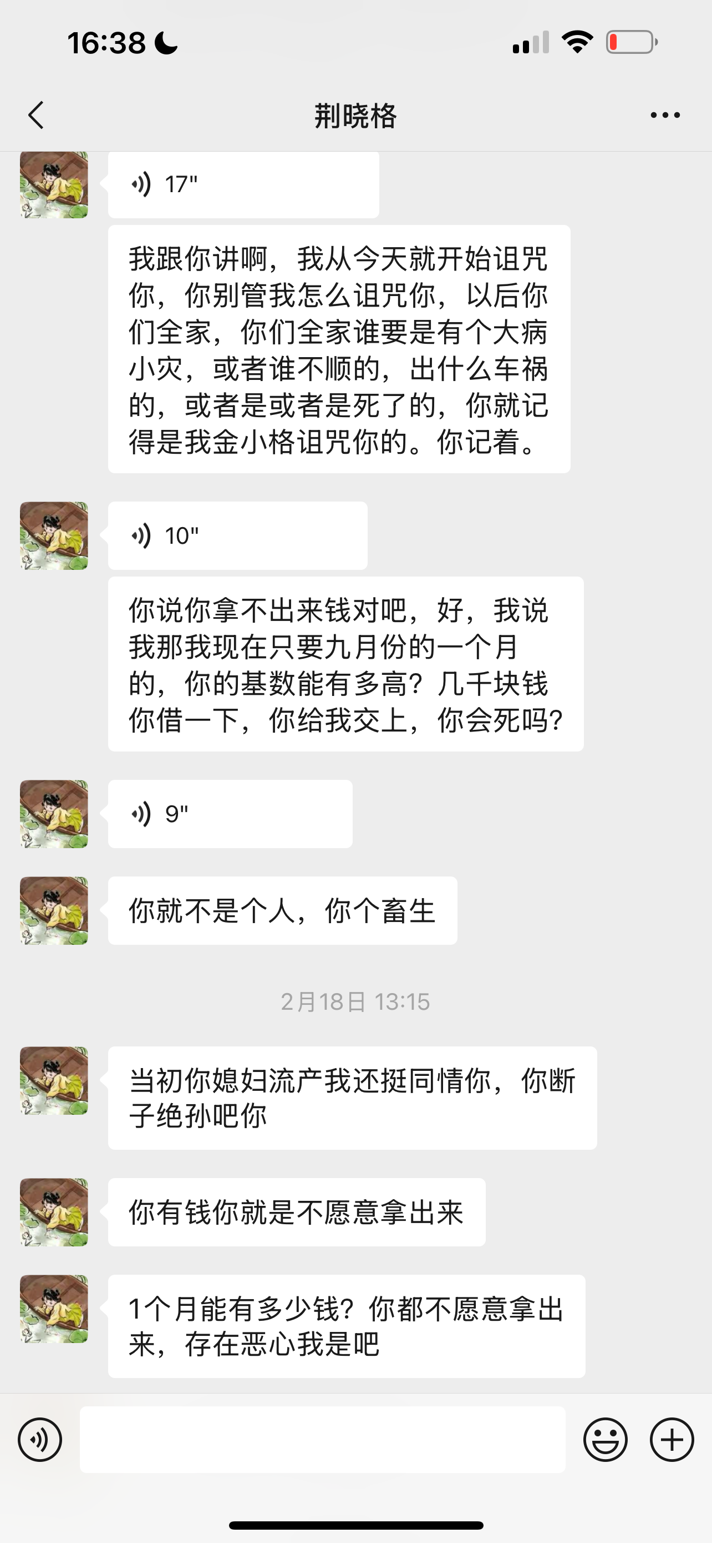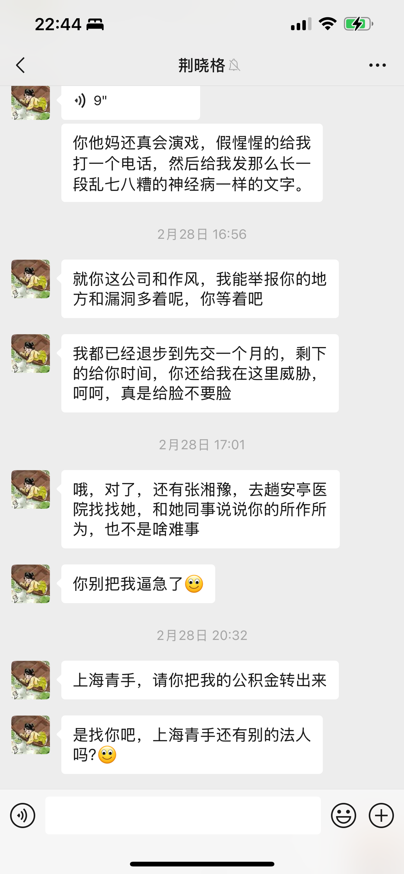
2. 报警记录：
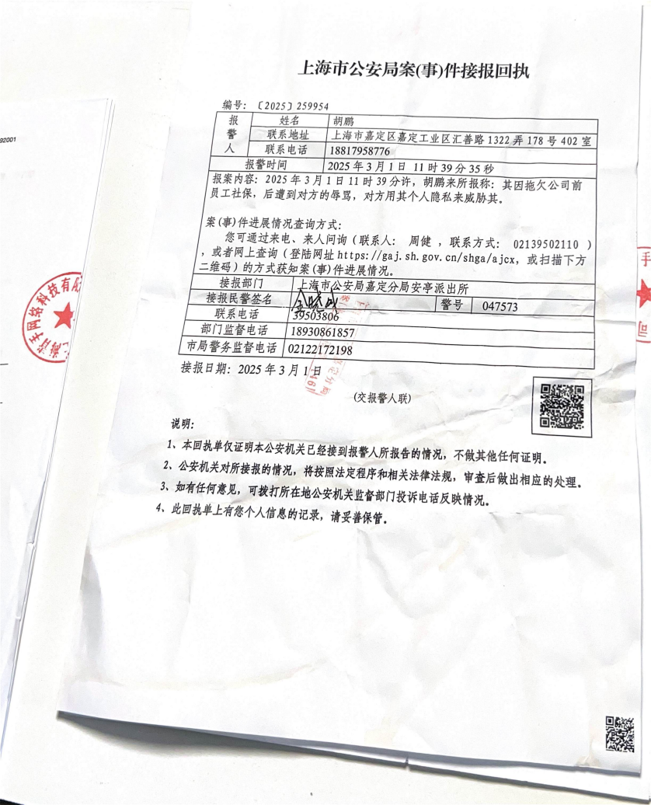

（四）配偶骚扰行为
1. 通话录音：
- 威胁内容：“你运气真好，昨天晚上去找你你居然不在家。这是不是你的车”；
- 威胁内容：“我知道你家地址。。。。”；
2. 跟踪图片：

